

**ПРЕСС-РЕЛИЗ**22.05.2024

**27 мая эксперты Роскадастра по Алтайскому краю расскажут как исправить технические или реестровые ошибки.**

27 мая 2024 года с 9.00 до 12.00 часов эксперты Роскадастра по Алтайскому краю ответят на вопросы жителей региона об исправлении технических и реестровых ошибок в сведениях Единого государственного реестра недвижимости (ЕГРН).

Как в любом информационном ресурсе, ЕГРН не застрахован от технических и реестровых ошибок. Встречаются они не часто, но и их появление нельзя исключить.

Технические и реестровые ошибки возникают по разным причинам и имеют свои особенности при исправлении. Технические ошибки – это описки, опечатки или неточности, которые возникают при переносе данных в ЕГРН. Тогда сведения ЕГРН будут отличаться от сведений в документах, представленных для кадастрового учета и регистрации прав. Но бывает так, что ошибки уже содержатся в представленных документах и их переносят в ЕГРН. Это реестровые ошибки, допущенные как в ходе кадастровых работ, воспроизведенные в межевом, техническом планах или акте обследования, так и в других документах, необходимых для осуществления кадастрового учета и регистрации прав.

- Что делать собственнику, обнаружившему неточности в ЕГРН?

- С чего начать активные действия?

- Как внести изменения в сведения ЕГРН?

- Куда обратиться за исправлением ошибки?

- Как происходит исправление технической или реестровой ошибки в ЕГРН?

На эти и другие вопросы жители Алтайского края получат консультации в рамках «горячей» телефонной линии **27 мая 2024 года с 9.00 до 12.00 часов**. Эксперты регионального Роскадастра ответят на звонки по телефону 8 (3852) **55-76-59 + короткий добавочный номер** **7176**.

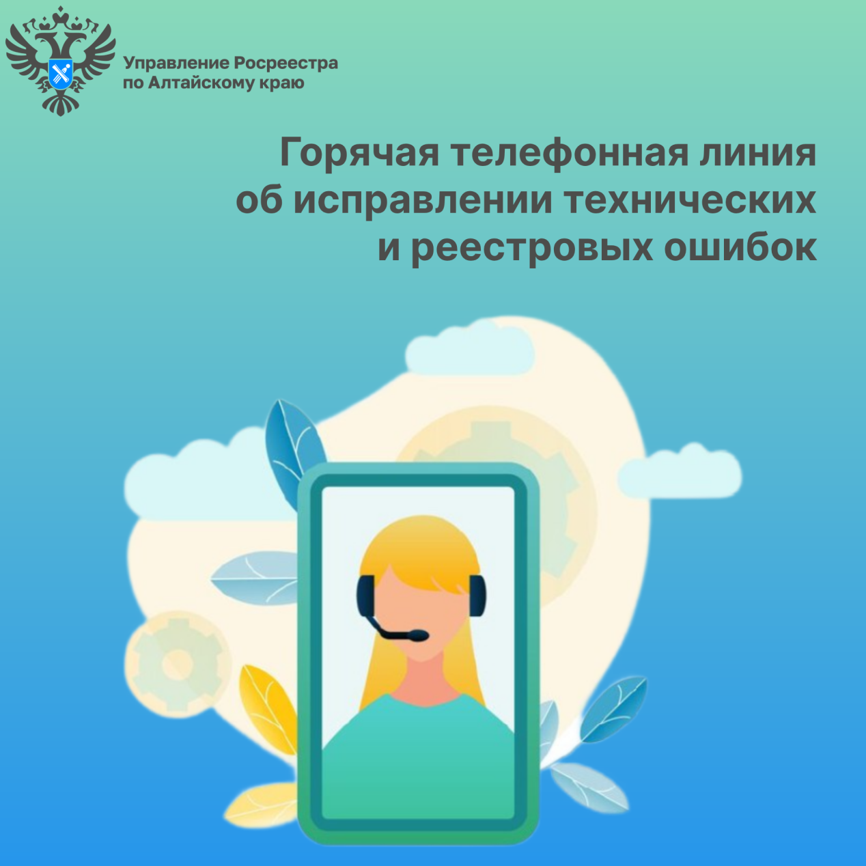

**Об Управлении Росреестра по Алтайскому краю**

Управление Федеральной службы государственной регистрации, кадастра и картографии по Алтайскому краю (Управление Росреестра по Алтайскому краю) является территориальным органом Федеральной службы государственной регистрации, кадастра и картографии (Росреестр), осуществляющим функции по государственной регистрации прав на недвижимое имущество и сделок с ним, по оказанию государственных услуг в сфере осуществления государственного кадастрового учета недвижимого имущества, землеустройства, государственного мониторинга земель, государственной кадастровой оценке, геодезии и картографии. Выполняет функции по организации единой системы государственного кадастрового учета и государственной регистрации прав на недвижимое имущество, инфраструктуры пространственных данных РФ. Ведомство осуществляет федеральный государственный надзор в области геодезии и картографии, государственный земельный надзор, государственный надзор за деятельностью саморегулируемых организаций кадастровых инженеров, оценщиков и арбитражных управляющих. Подведомственное учреждение Управления - филиал ППК «Роскадастра» по Алтайскому краю. Руководитель Управления, главный регистратор Алтайского края – Юрий Викторович Калашников.

**Контакты для СМИ**

Пресс-секретарь Управления Росреестра по Алтайскому краю  
Бучнева Анжелика Анатольевна 8 (3852) 29 17 44, 5097

[22press_rosreestr@mail.ru](mailto:22press_rosreestr@mail.ru) 656002, Барнаул, ул. Советская, д. 16

Сайт Росреестра: [www.rosreestr.gov.ru](http://www.rosreestr.gov.ru)  
Яндекс-Дзен: <https://dzen.ru/id/6392ad9bbc8b8d2fd42961a7>

ВКонтакте: <https://vk.com/rosreestr_altaiskii_krai>   
Телеграм-канал: https://web.telegram.org/k/#@rosreestr_altaiskii_krai

Одноклассники: <https://ok.ru/rosreestr22alt.krai>

https://vk.com/video-46688657_456239105